**Предварительное описание**

Сигналы, содержащиеся в файлах .csv представляют собой набор оцифрованных отсчётов, полученных с «параллельного» и «перпендикулярного» каналов аэрозольного лидара (АЛ).

Каждый из каналов содержит 4800 отсчётов, которые описывают дистанцию в 12000 метров.

Данные в .csv-файлах содержат в одной строке по два отсчёта, разделенных символом «;». Каждый отсчёт представляет целочисленное значение в диапазоне от 0 до 65535. Нулевой уровень может отличаться для каждого из сигналов.

Пример получаемых сигналов изображён на рисунке 1.

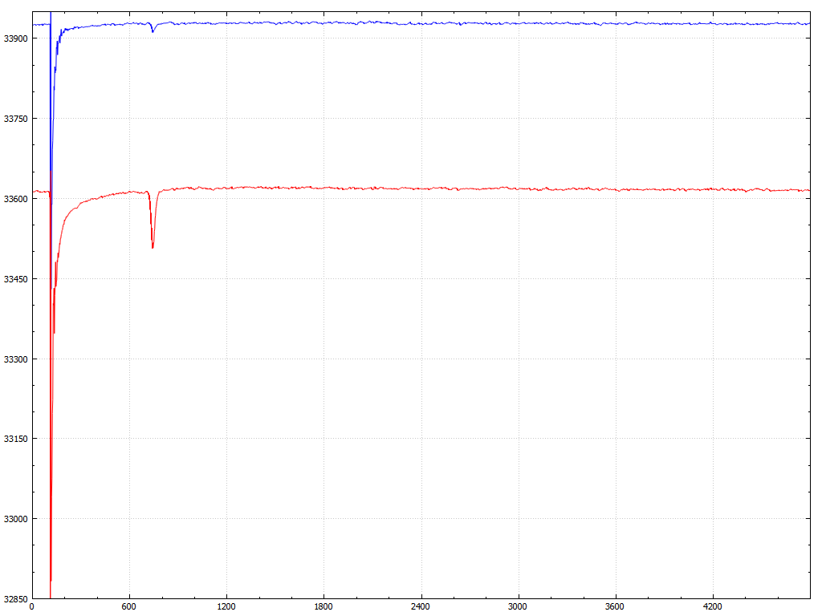

Рисунок 1. Пример получаемых сигналов с АЛ

**Требуется привести сигналы к каноническому виду, проведя следующую обработку (см. рис.2)**

1. Вычесть шумовую дорожку из сигналов (содержится в файле noise.csv)
2. Удалить «нулевую» дорожку до оцифрованных значений отражённого сигнала
3. Инвертировать сигнал
4. Привести нормировку, чтобы значения сигнала были в диапазоне от [0; signal_max]
5. Нормировать сигнал по расстоянию на 12 км
6. Применить фильтрацию, например, медианным фильтром
7. Результирующий сигнал должен быть сформирован из двух предобработанных ранее (см. рис. 3), согласно формуле: $Res_{signal}(i)=\sqrt{{parallel(i)}^{2}+ {perpendicular(i)}^{2}}$.

Пример обработанного сигнала приведен на рисунке 2.

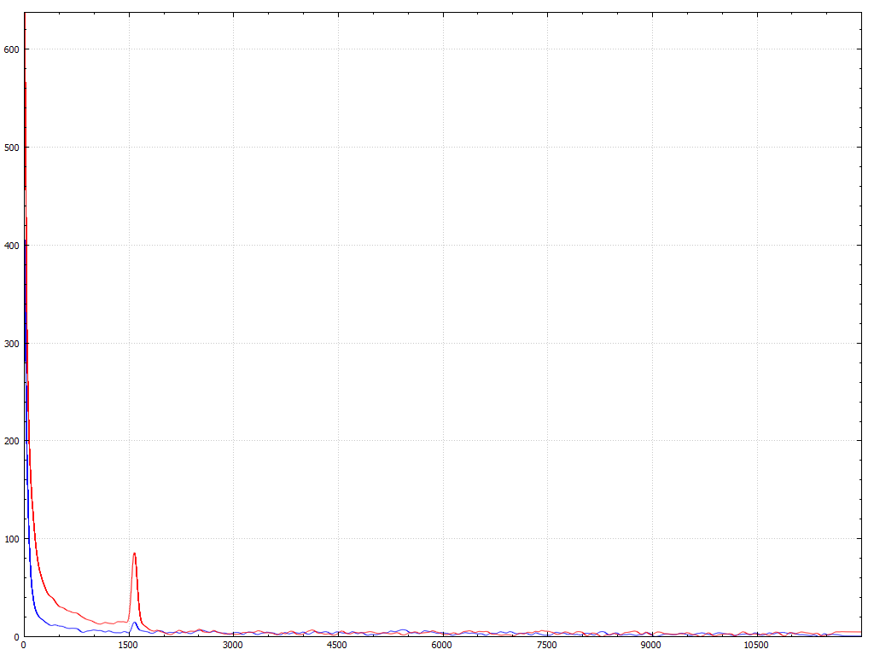

Рисунок 2. Вид обработанного сигнала

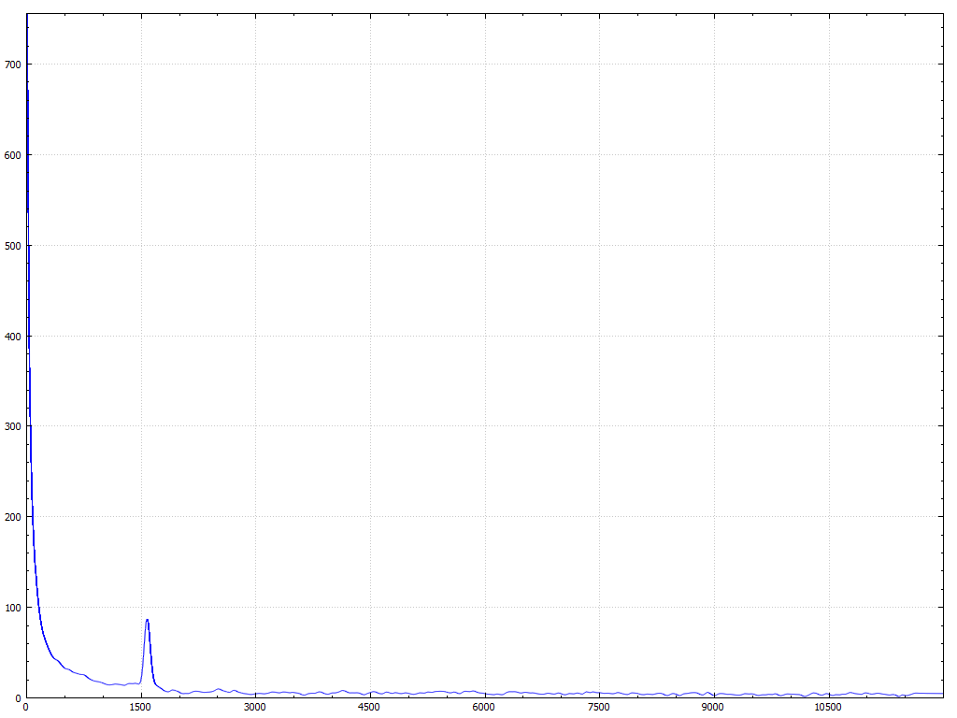

Рисунок 3. Результирующий сигнал

Ход решения задачи должен быть описан в виде общего описания применяемых операций.

Также должна быть предложена реализация на языке программирования Си или Си++.

***Будет плюсом, если ПО будет содержать модуль визуализации графиков, и отображать этапы работы алгоритма.***